windows系统虚拟机安装部署

说明文档

V1.1

**修订历史**

|  |  |  |  |  |
| --- | --- | --- | --- | --- |
| 编号 | 修订内容描述 | 修订人 | 修订日期 | 修订后版本号 |
| 1 | 创建 | 商水航 | 2024-08-02 | V1.0 |
| 2 | 修订 | 王吉 | 2024-08-05 | V1.1 |

目录

1 概述 2

2 安装可视化虚拟软件 2

2.1 下载可视化虚拟软件包、镜像包、基线包 2

2.2 将Windows系统开启允许虚拟化运行 3

2.3 安装可视化虚拟软件包 3

2.4 导入ISO镜像 6

3 修改虚拟机IP至局域网 17

3.1 确认局域网网络环境 17

3.2 脚本修改IP 18

4 安装部署 19

5 注意事项 20

# 概述

文档主要阐述windows系统如何安装虚拟机并使用iRayple镜像一键部署。

## 安装要求

固态硬盘至少100G空间，内存16G可部署单RCS，内存24G可部署RCS、ICS**。**

# 安装可视化虚拟软件

## 下载虚拟软件包、镜像、基线

如下图所示，分别为可视化虚拟软件包、镜像包。

其中IRAYPLEOS-22.03-LTS-SP3-x86_64-dvd.iso文件为镜像包，包含内核为CENTOS8.0的开源LINUX系统及我们平台所有需要部署的环境。平台版本4.3后只更新此ISO文件,因为镜像文件会不断修复更新，需向平台技术支持索要最新的ISO包。

其中vmwareworkstation16.2.4为可视化虚拟软件的安装包，在windows上安装此软件后，可以导入镜像包来部署虚拟机。（基本控制在16版本，17版本的VMWare可能不适配windows10系统）

**图1、可视化虚拟软件包、iRaypleOS镜像包**



如下图所示。分别为RCS和ICS的平台基线包，具体下哪一版本由现场自行决定。镜像在4.3后的版本都支持部署。

**图2、基线RCS、ICS安装包**



## 开启虚拟化运行

1. 右键单击任务框，叫出任务管理器

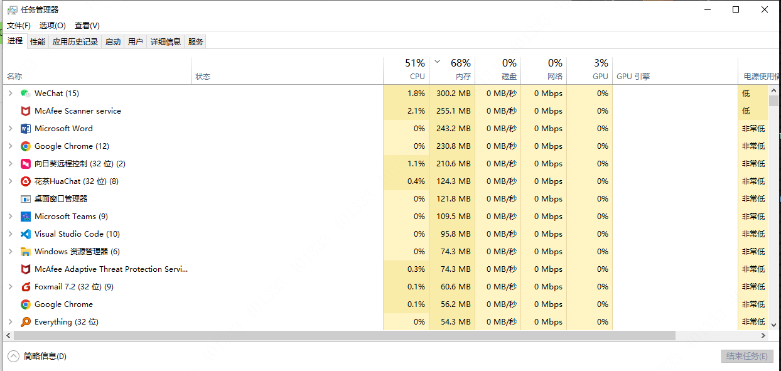

2、点击性能，CPU，查看是否启用虚拟化

如果启用，可以直接进行2.3 安装可视化虚拟软件包。

如果未启用，需要百度查询例如戴尔笔记本windows10系统如何开启虚拟化，根据操作进入BIOS页面开启。

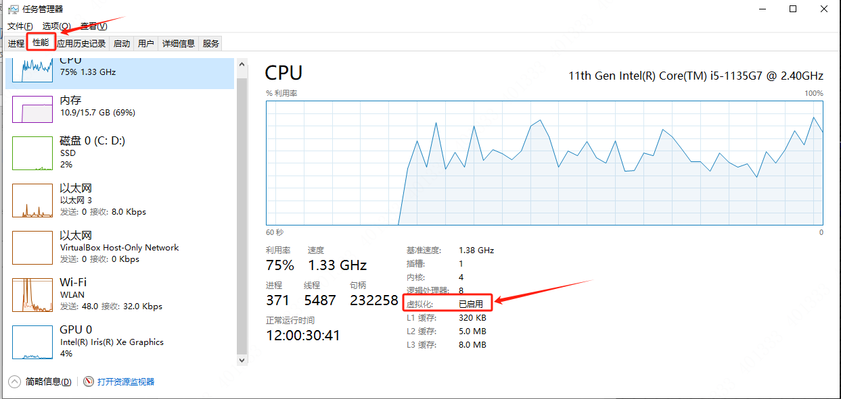

## 安装可视化虚拟软件包

1、左键双击vmwareworkstation16.2.4.exe文件。



2、点击下一步

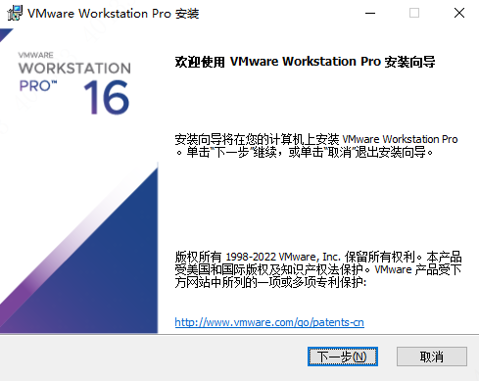

3、接受协议，点击下一步

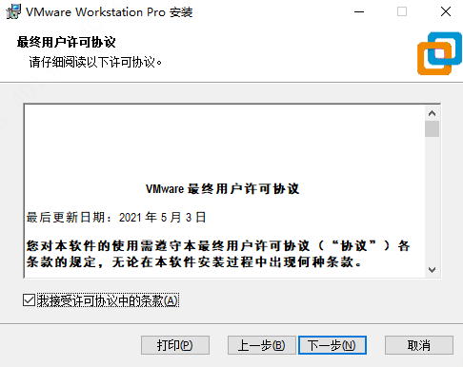

4、确认安装位置为固态硬盘所在磁盘，勾选第二个选项后点击下一步

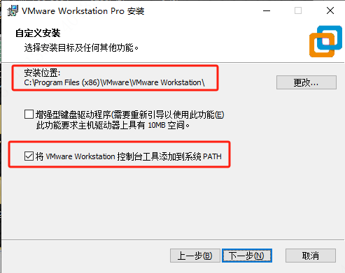

5、全部勾选后点击下一步

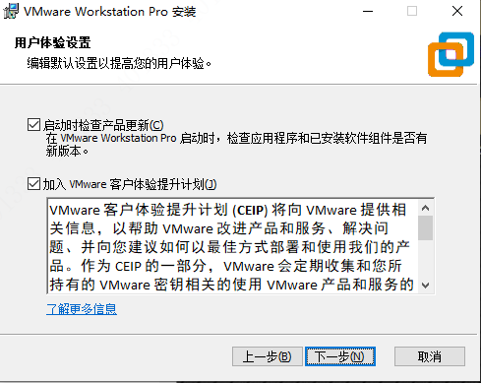

6、全部勾选后点击下一步

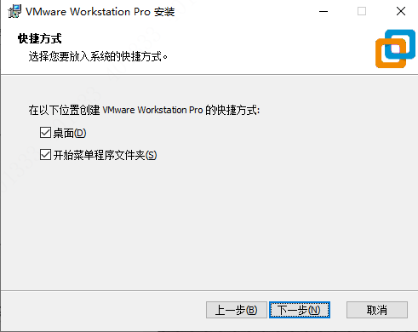

7、点击安装

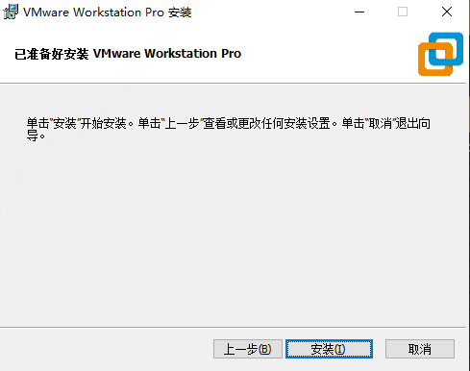

8、安装完成

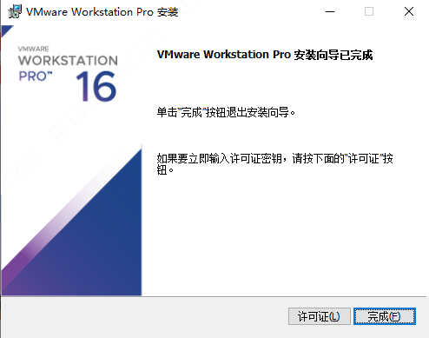

## 导入ISO镜像

1、在固态硬盘的磁盘创建放置虚拟机的文件夹

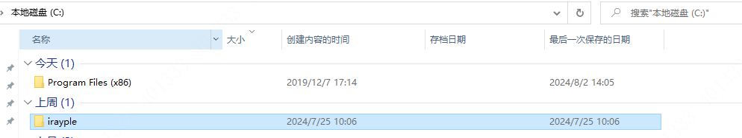

2、右键点击桌面上的VMware Workstation Pro图标，以管理员身份运行

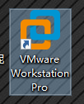

3、点击创建新的虚拟机

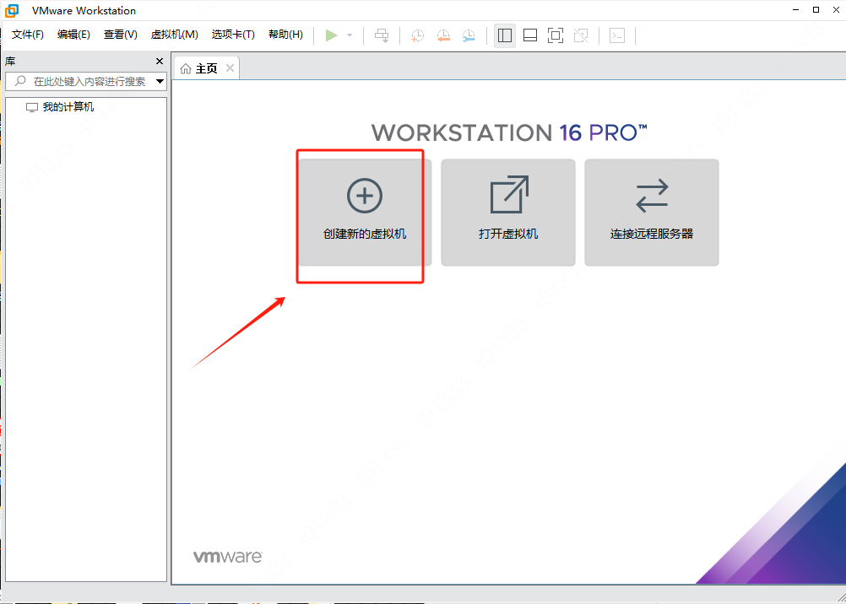

4、在“新建虚拟机向导”中，选择“自定义（高级）”，然后点击“下一步”

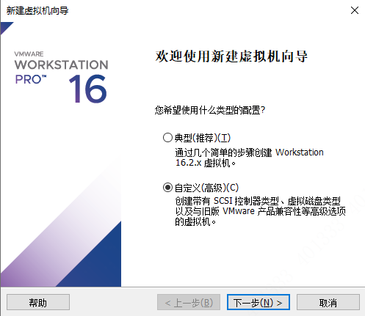

5、选择虚拟机硬件兼容性，默认选择最新的硬件兼容性，点击“下一步”

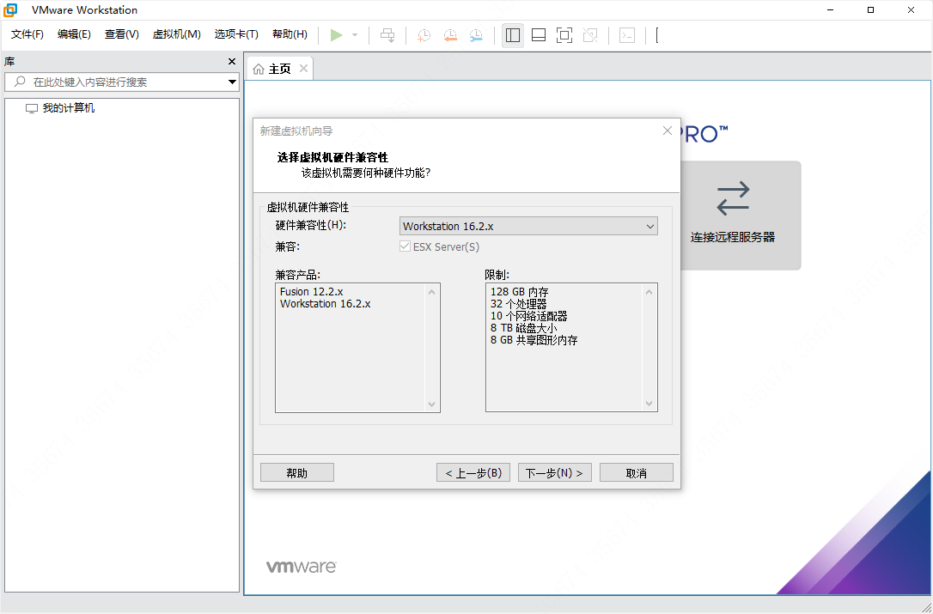

6、选择“稍后安装操作系统”，点击“下一步”

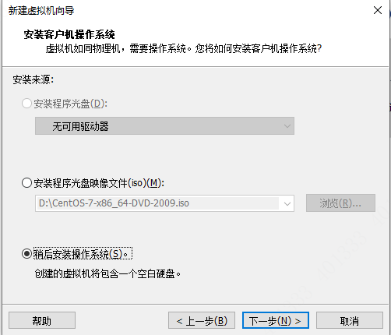

7、在“客户机操作系统”中选择“Linux”

8、在“版本”下拉菜单中选择“CentOS 8 64位”，然后点击“下一步”

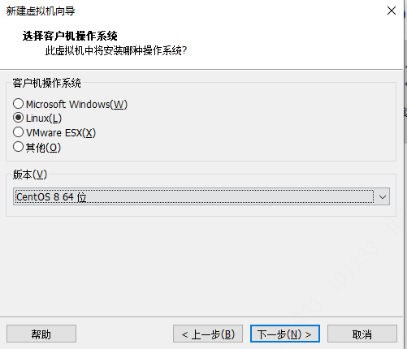

9、输入虚拟机的名称，例如“amr-server”，选择存储位置，然后点击“下一步”

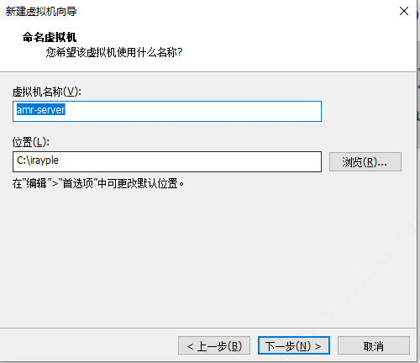

10、在“处理器配置”中，设置“处理器数量”为1，“每个处理器的核心数”为2，然后点击“下一步”

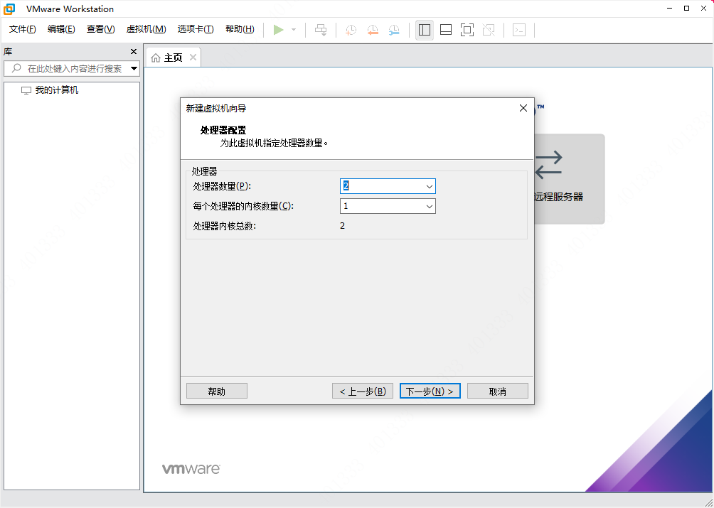

11、在“内存配置”中，设置内存大小为12GB（12288 MB），然后点击“下一步”

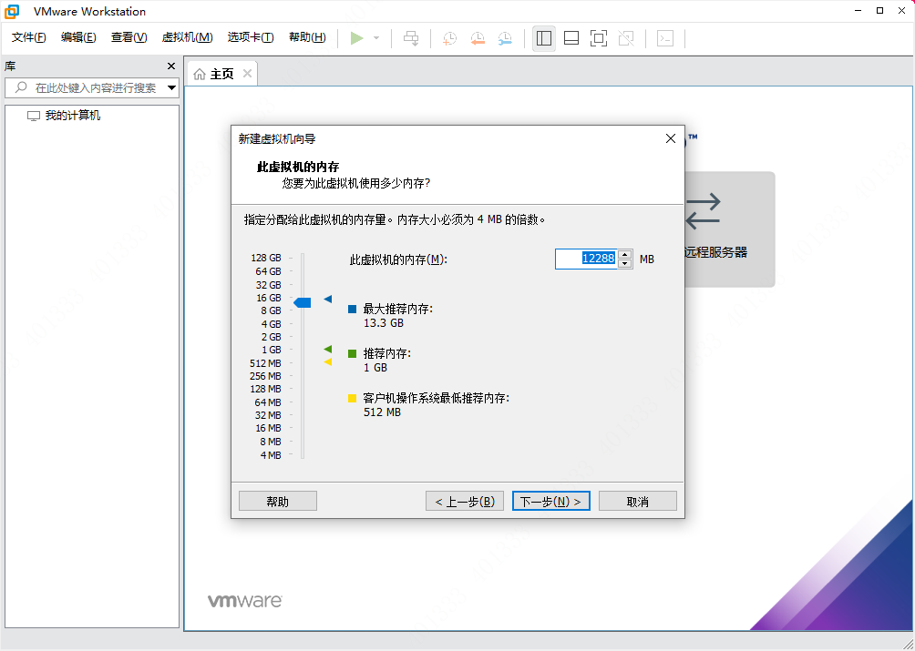

12、选择“使用桥接网络”，然后点击“下一步”

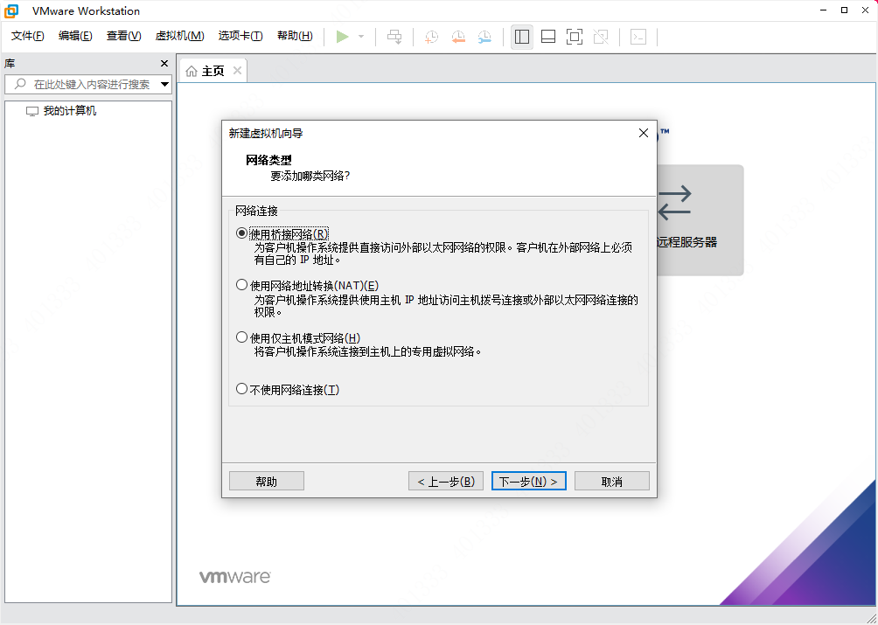

13、选择推荐的I/O控制器类型（LSI Logic），然后点击“下一步”

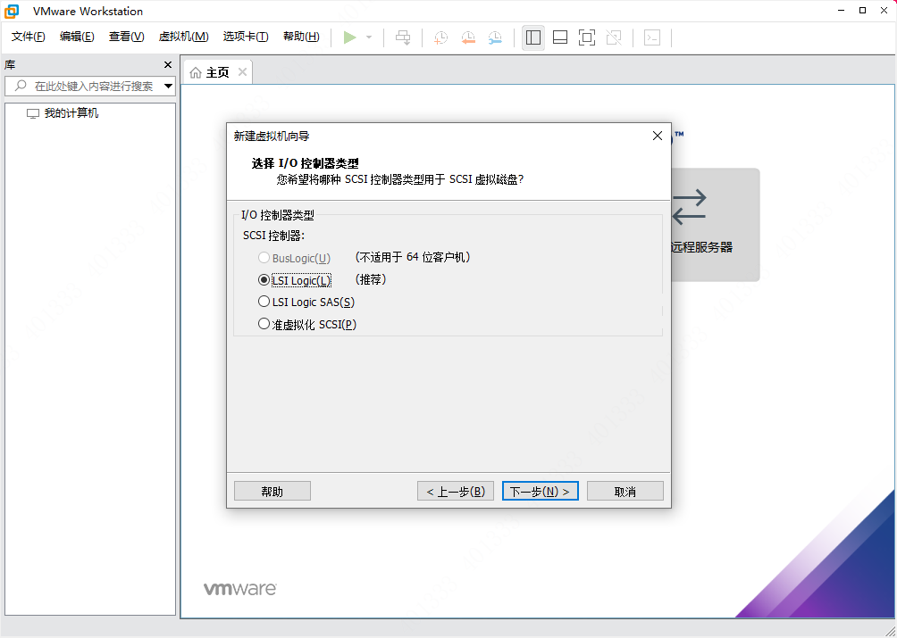

14、选择推荐的磁盘类型（NVMe），然后点击“下一步”。

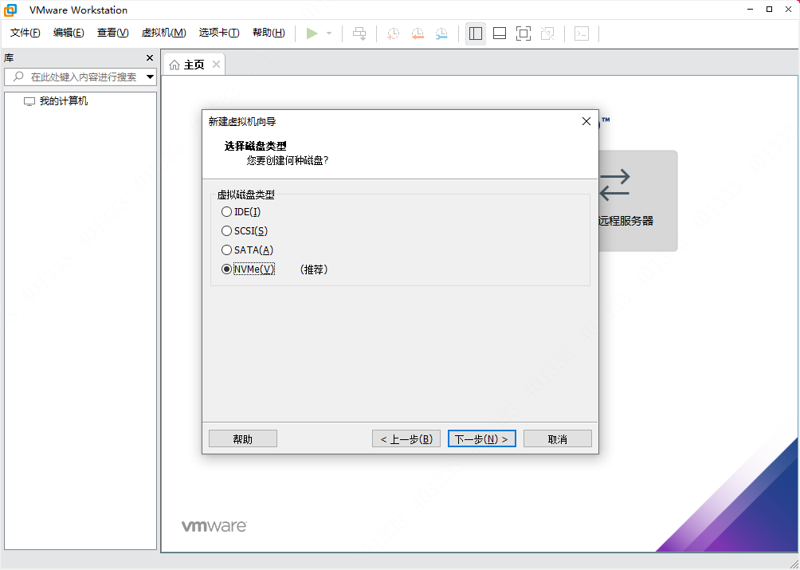

15、选择“创建新虚拟磁盘”，点击“下一步”

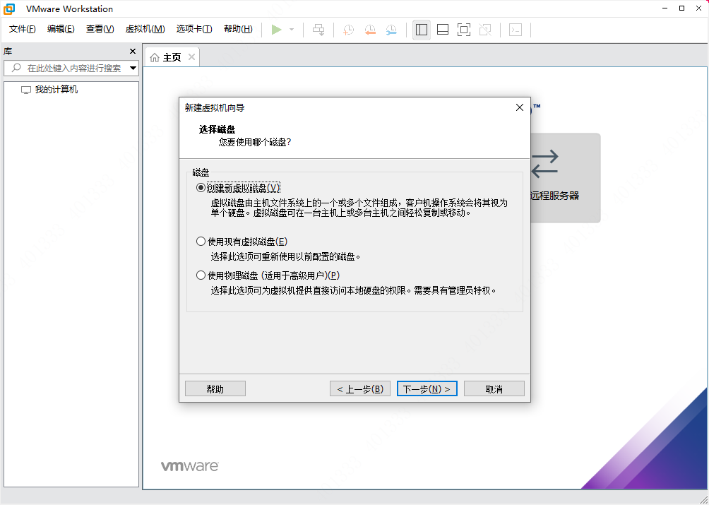

16、设置磁盘大小为100GB或更大，选择“将虚拟磁盘拆分成多个文件”，然后点击“下一步”

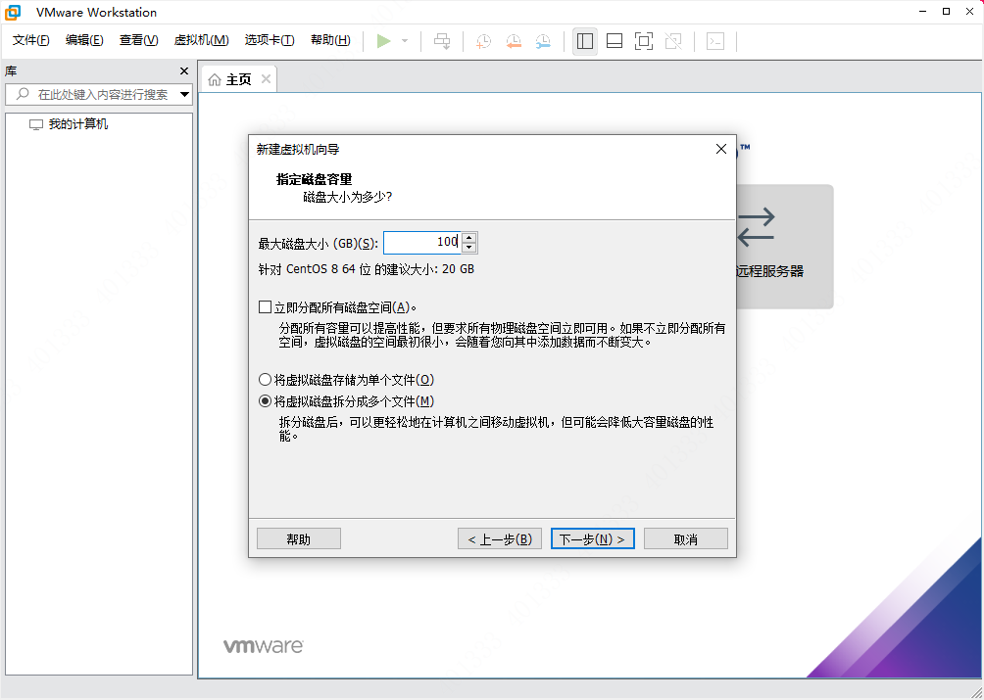

17、默认磁盘文件位置，点击“下一步”

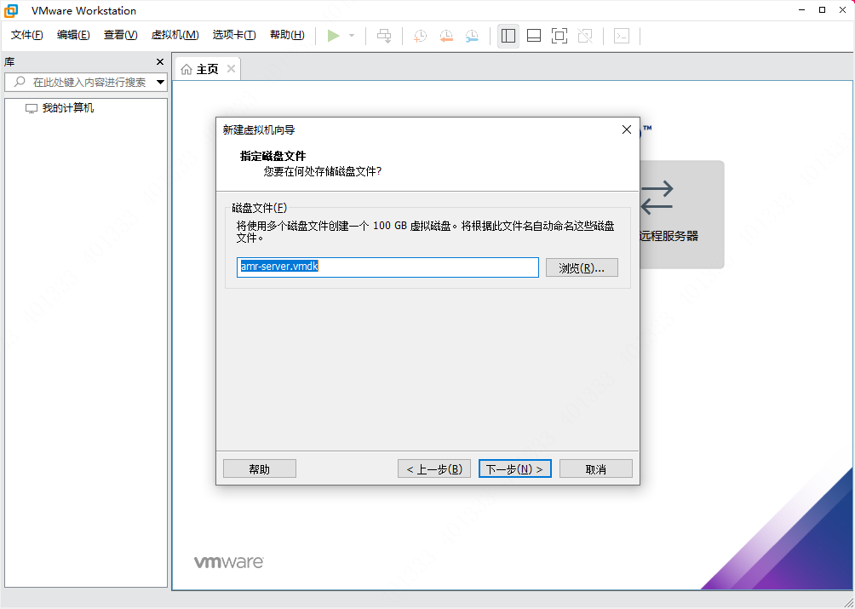

18、点击“自定义硬件”按钮

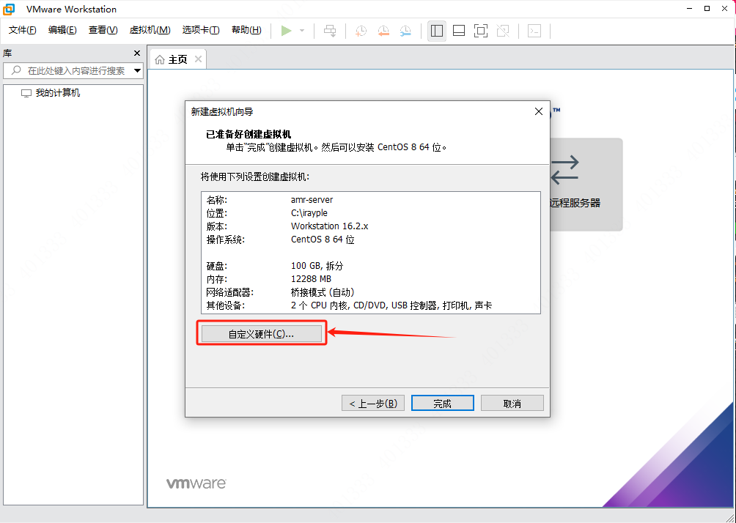

19、在“硬件”选项卡中，选择“新CD/DVD (IDE)”

20、选择“使用ISO映像文件”，然后浏览并选择“IRAYPLEOS-22.03-LTS-SP3-x86_64-dvd.iso”文件

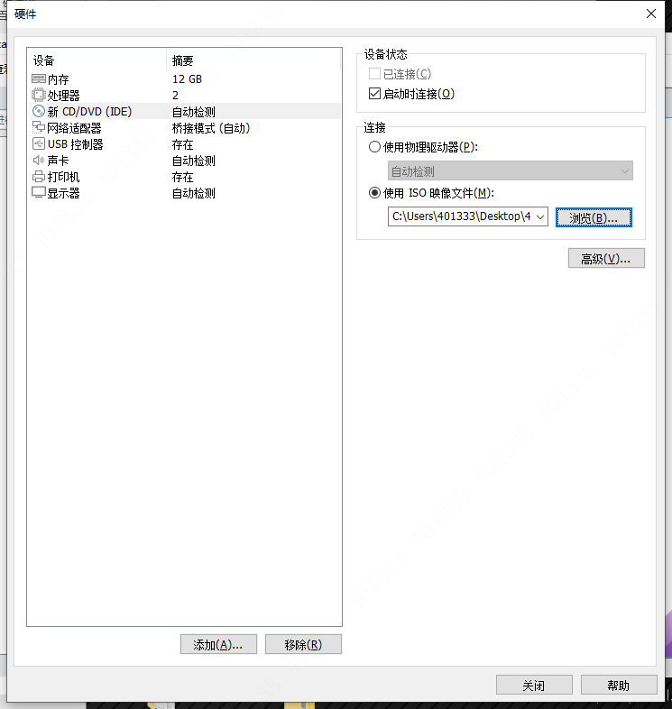

21、确保“连接”已选中，然后点击“关闭”

22、点击“完成”以创建虚拟机

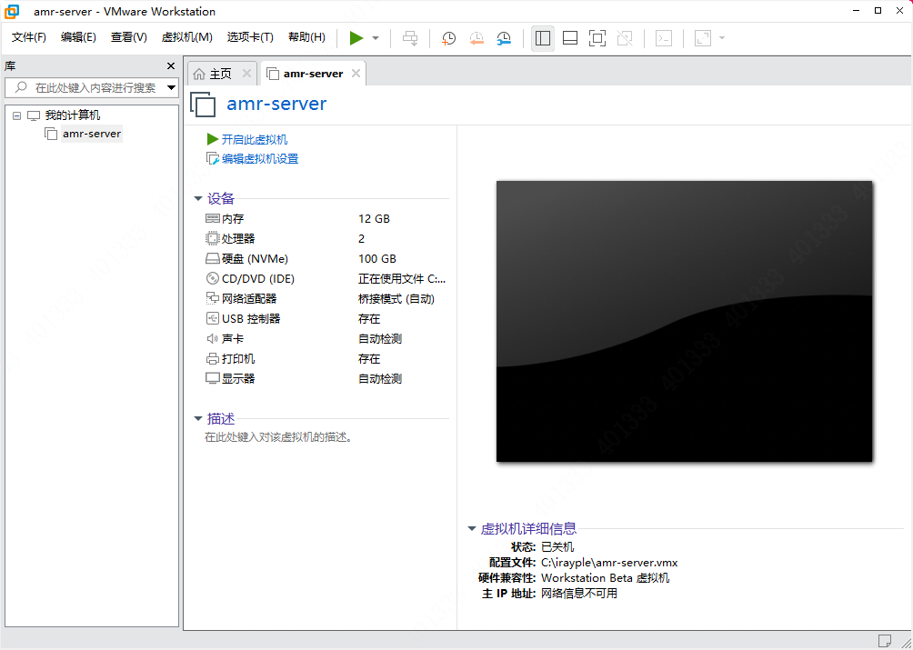

23、选择创建的虚拟机，然后点击“启动此虚拟机”

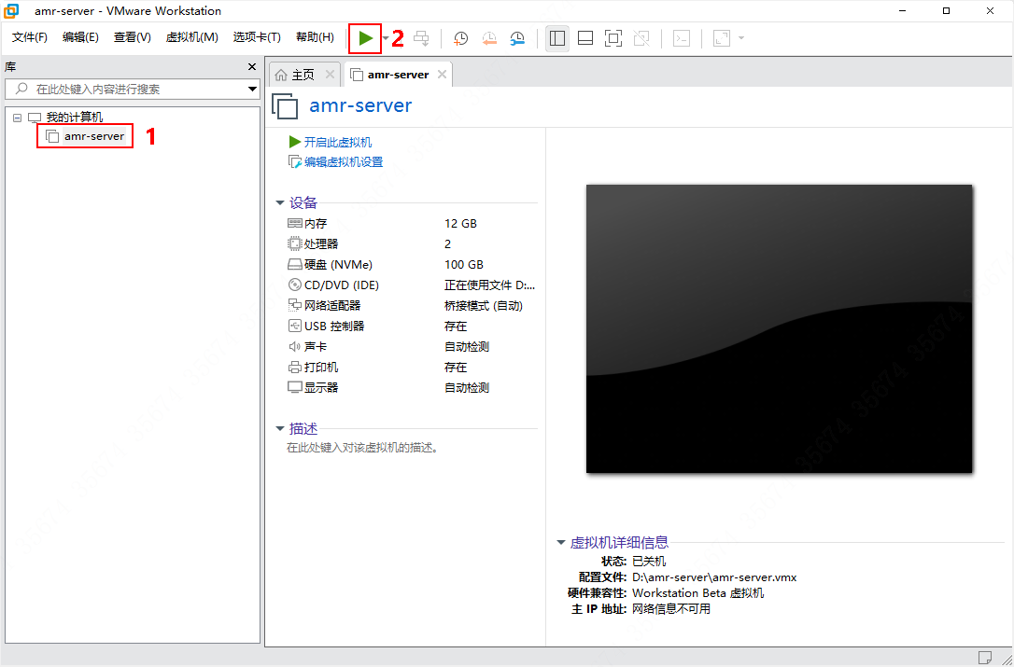

24、虚拟机启动后，将自动完成整个安装过程

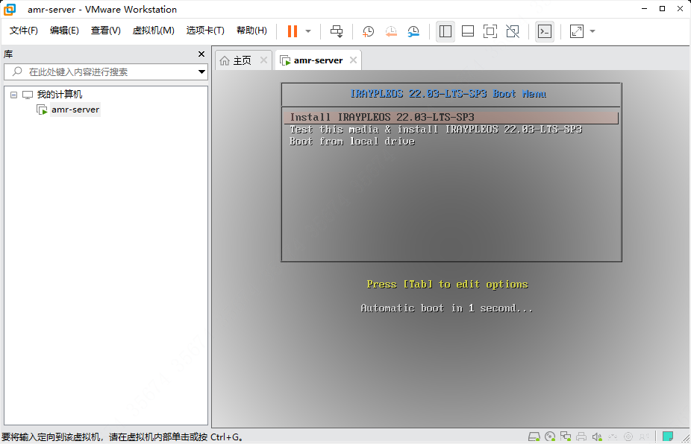

25、自动化安装过程中

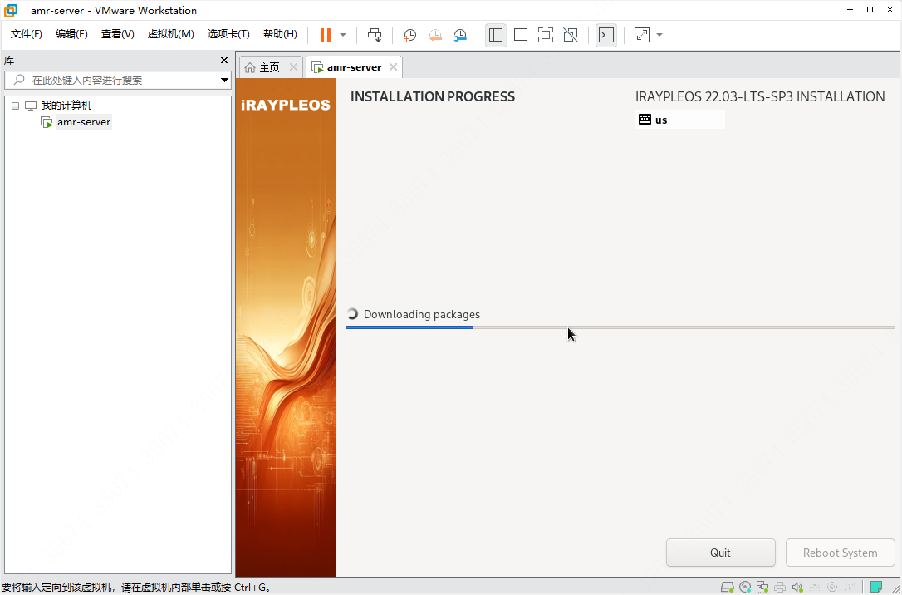

26、系统重启后就可以登录了，但安装还未完成，还有脚本在执行安装RCS的环境（登录默认ip 172.18.101.10，用户名：ymsk）

27、两条指令判断是否安装完成，通过登录后执行ll指令和ps –ef|grep auto进程查询指令如下图

未完成

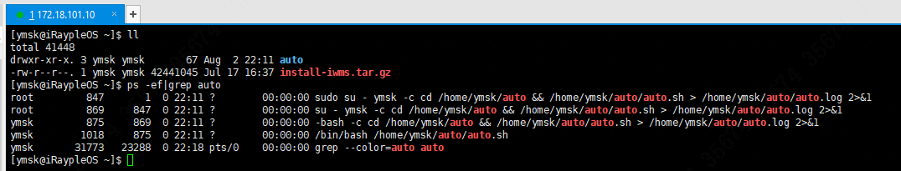

28、已完成的是没有auto文件夹和进程的，到这里环境已经安装完毕，可以去发布RCS了

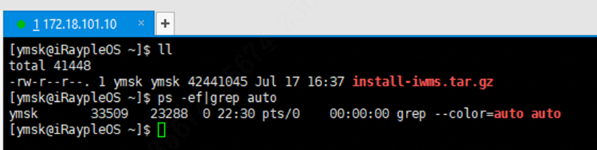

# 修改虚拟机IP至局域网

## 确认局域网网络环境

1. windows键+r叫出任务栏，输入cmd点击确认

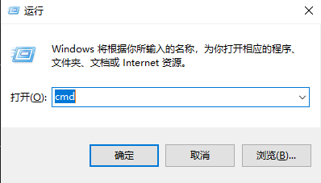

1. 输入ipconfig确认本机IP、子网掩码、默认网关

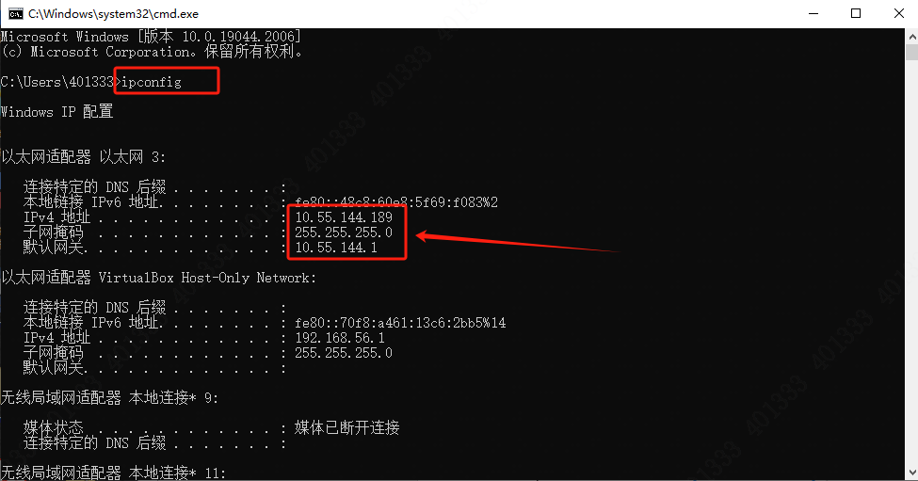

1. 例如确认本机IP地址为10.55.144.189，则要给虚拟机配置同一局域网段的IP，则在10.55.144.2-10.55.144.254中挑选一个IP。（建议IP选择靠后，避免在局域网中已被占用）

## 脚本修改IP

1. 进入修改服务器IP脚本存放的目录

命令：cd /main/ip



2、执行修改IP脚本

命令：./Modify_ip.sh

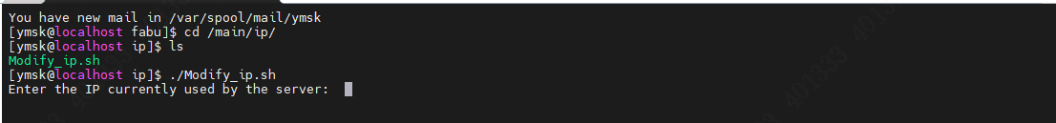

3、输入服务器当前使用的IP就是你现在连的IP后回车，出厂默认为172.18.101.10



4、输入服务器的新IP地址，就是你要修改的地址后回车，例如在10.55.144.2-10.55.144.254选择了10.55.144.250。



5、输入服务器的新子网掩码后回车。



6、输入服务器的新网关后回车。

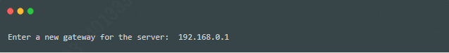

7、全部完成后服务器将自动重启，重启完成后请使用新的IP地址访问服务器

## 虚拟机关机

1. 如果需要虚拟机关机，记得输入sudo init 0关机，直接电脑关机有概率导致虚拟机文件损坏。



# 安装部署

**注意：必须使用ymsk账号进行安装部署！**

## 部署RCS

1、连上服务器并上传rcs4.4的包（特别注意，4.1开始的发布路径为/main/fabu）

命令：cd /main/fabu

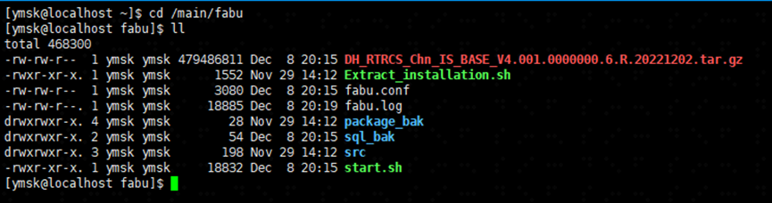

2、更新脚本，解压包里的脚本来更新服务器上的发布脚本

命令：./Extract_installation

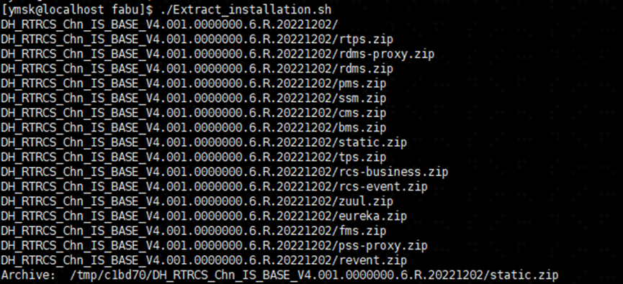

3、发布RCS（fabu.conf文件是发布的配置文件，可以根据实际情况修改）

命令：./start.sh

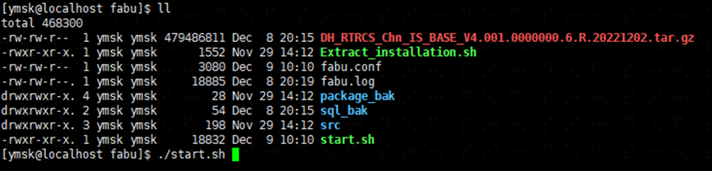

## 部署ICS

1、发布ICS，上传ICS的包（特别提醒，发布ICS之前必须先发布RCS）

命令：./start.sh

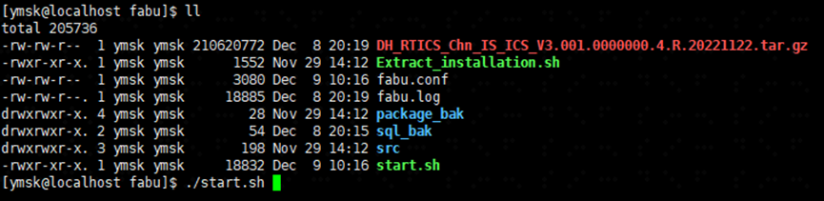

# 注意事项

## 修改完IP后电脑ping不通虚拟机

1. 虚拟机sudo init 0关机后，在Vmware界面点击编辑-虚拟网络编辑器

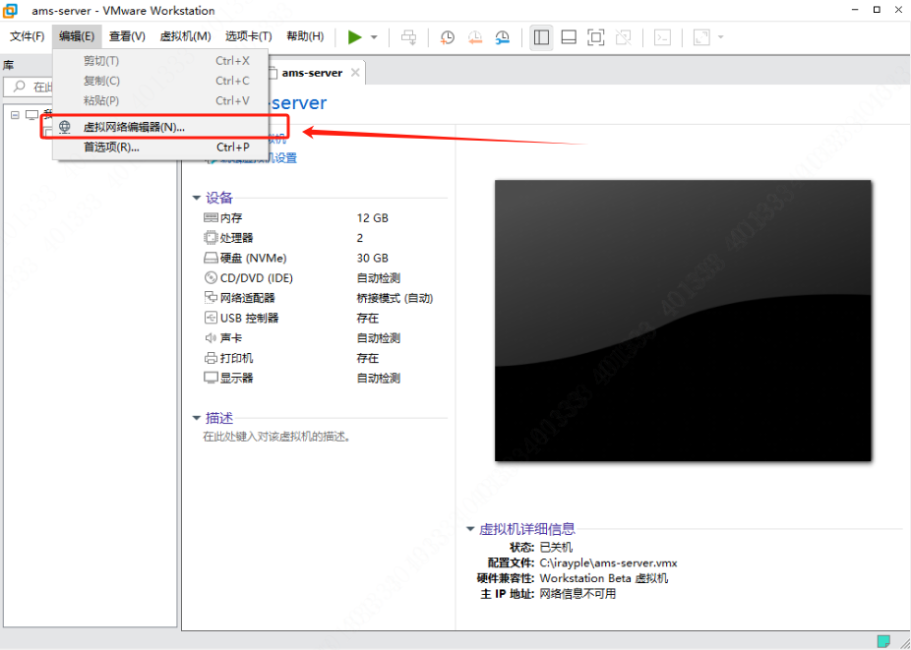

1. 如果只有两个，说明电脑与虚拟机之间网络未进行桥接。

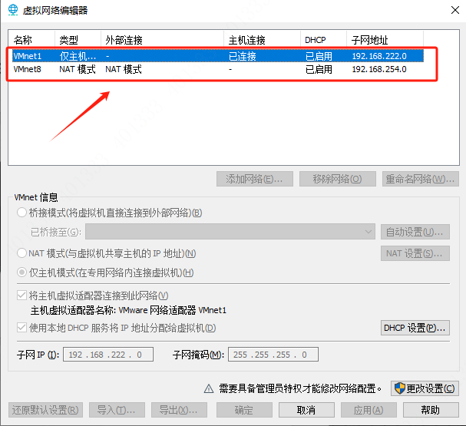

1. 鼠标右键点击虚拟机-设置

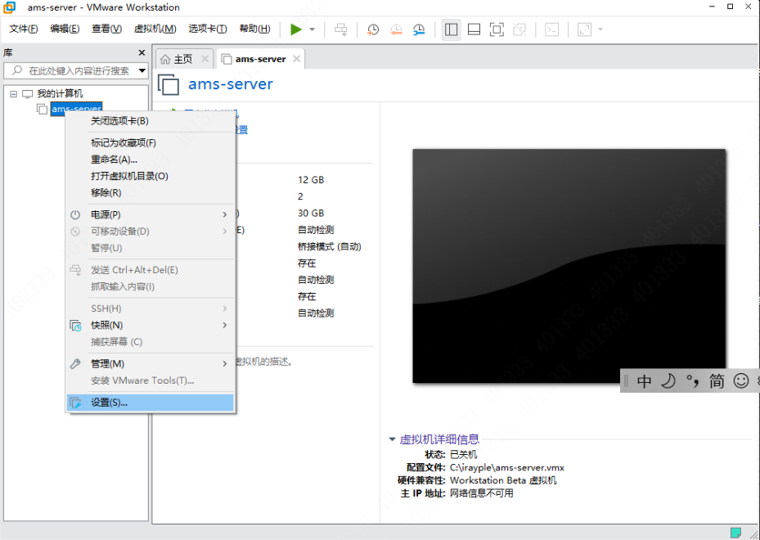

1. 点击网络适配器，勾选桥接模式与复制物理网络连接状态，选择确认

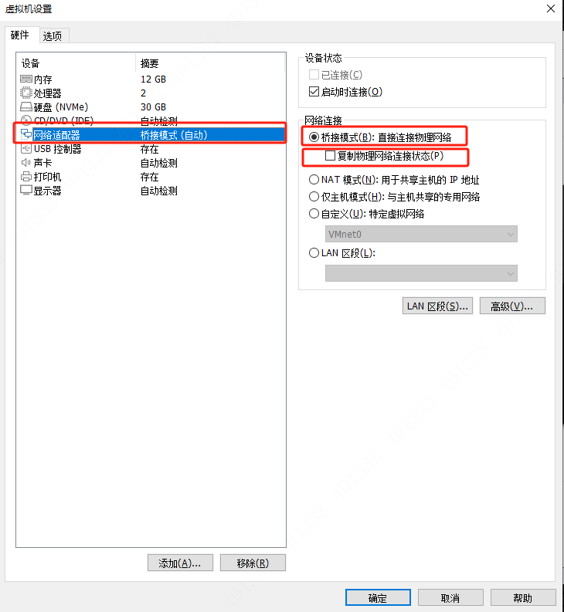

1. 点击更改配置

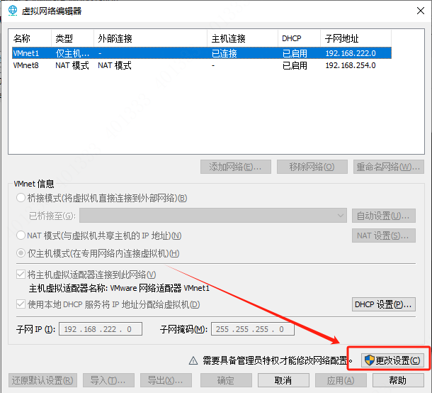

1. 如果出现类型为“桥接模式”，外部连接为“自动连接”的一栏网卡，则恢复正常，可以直接按下确定后将虚拟机开机。

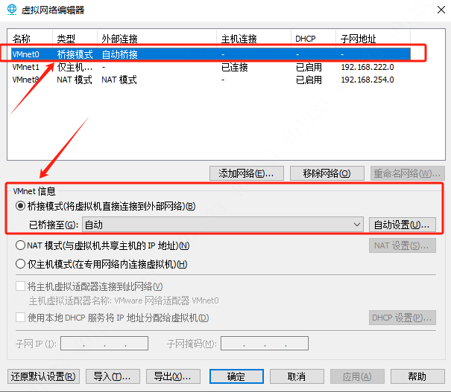

1. 如果没有出现自动桥接的网卡，则点击左下角的还原默认设置。

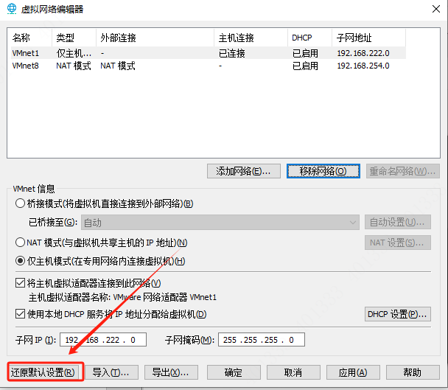

1. 等待还原默认设置完成后，查看是否有出现类型为“桥接模式”，外部连接为“自动连接”的一栏网卡，则恢复正常，可以直接按下确定后将虚拟机开机。

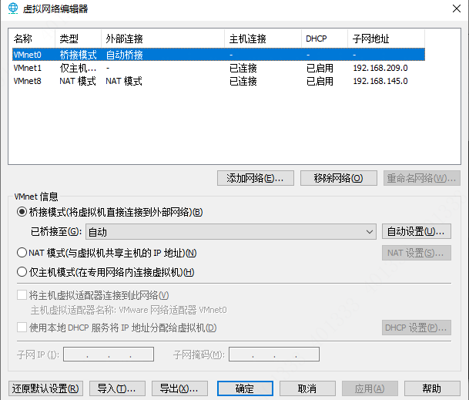

1. 如果还没有出现，则需要进行Vmware虚拟化软件的修复。关闭Vmware软件后，Windows键+r呼出运行栏，输入control，打开控制面板界面。

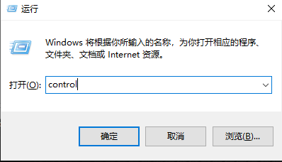

1. 选择程序-程序与功能，找到Vmware程序，左键双击

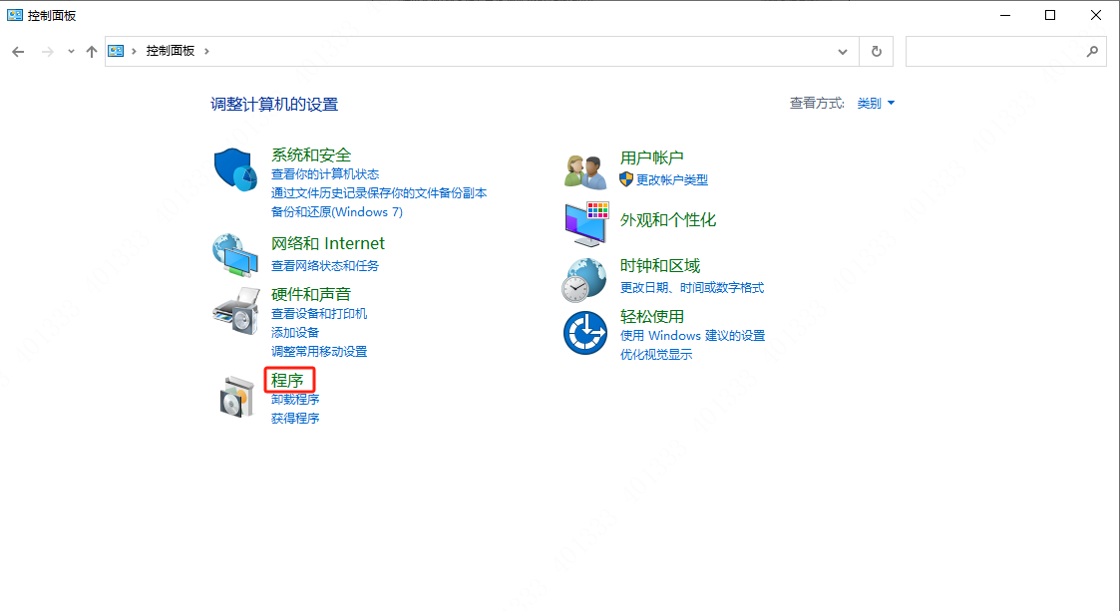

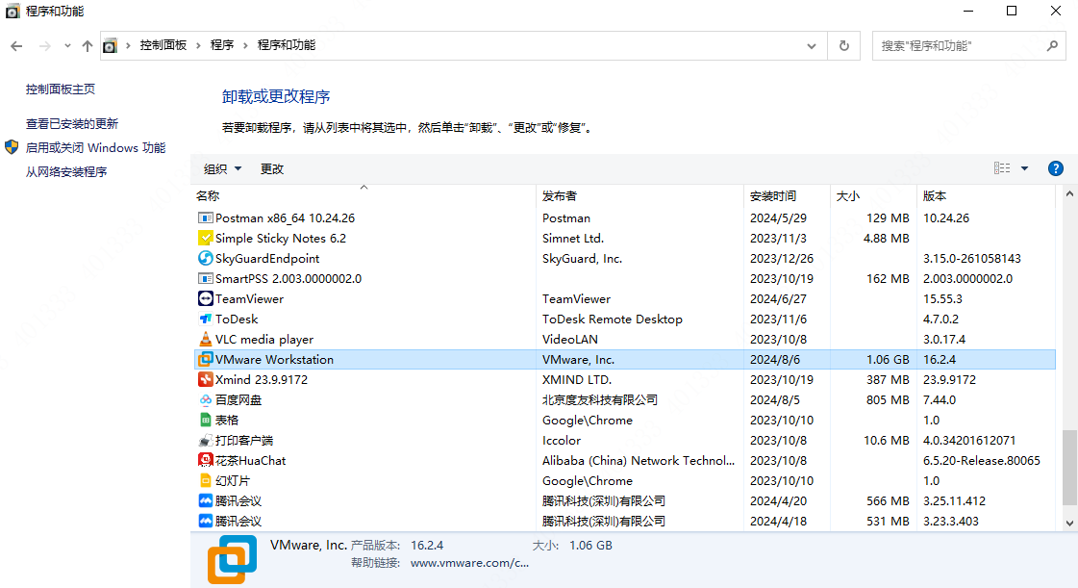

1. 进入Vmware软件安装界面，选择下一步-修复

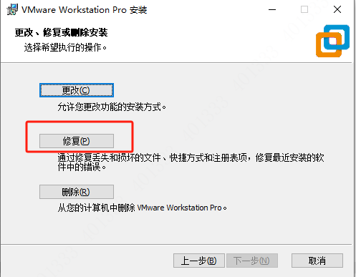

12、等待修复完成后点击确认重启电脑，重启完成后再次进行以上5、6、7、8步，此时一般桥接网卡已出现。

## 修改时区

**注意事项：登录RCS要求电脑与服务器的时间一致。目前镜像包的时区都是北京，所以海外使用时要特别更改服务器时区。**

命令：例如更改时区至墨西哥

sudo ln -sf /usr/share/zoneinfo/America/Mexico_City /etc/localtime && sudo sh -c 'echo "America/Mexico_City" > /etc/timezone'

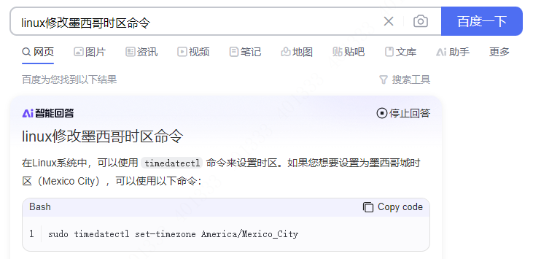

修改完成后进入服务器输入命令date进行时间对比，对比一致才能进行RCS登录。

**电脑要求显示时间为24小时制。即显示21:30而非09:30 pm。**

